2011年10月高等教育自学考试福建省统一命题考试
有机化学（四） 试卷[最新年份咨询qq593777558]
(课程代码03035)
一、单项选择题(本大题共15小题，每小题2分。共30分)
在每小题列出的四个备选项中只有一个是符合题目要求的。请将其代码填写在题后的括号内。错选、多选或未选均不得分。
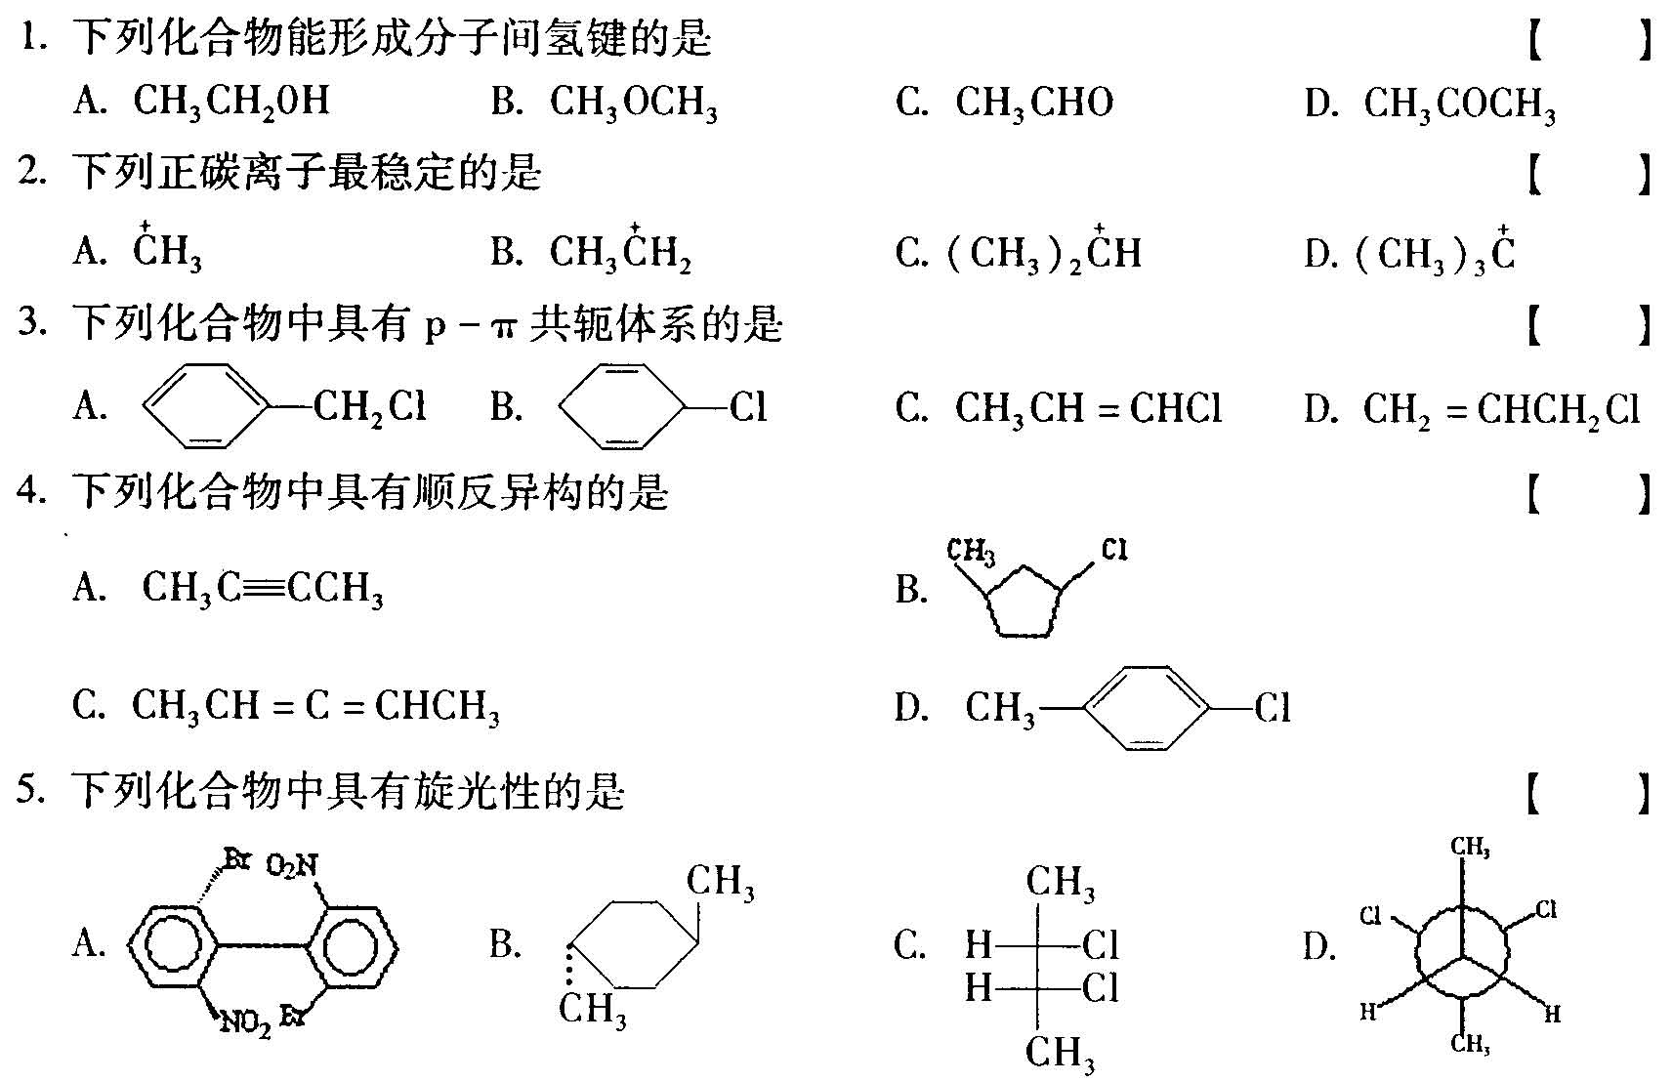
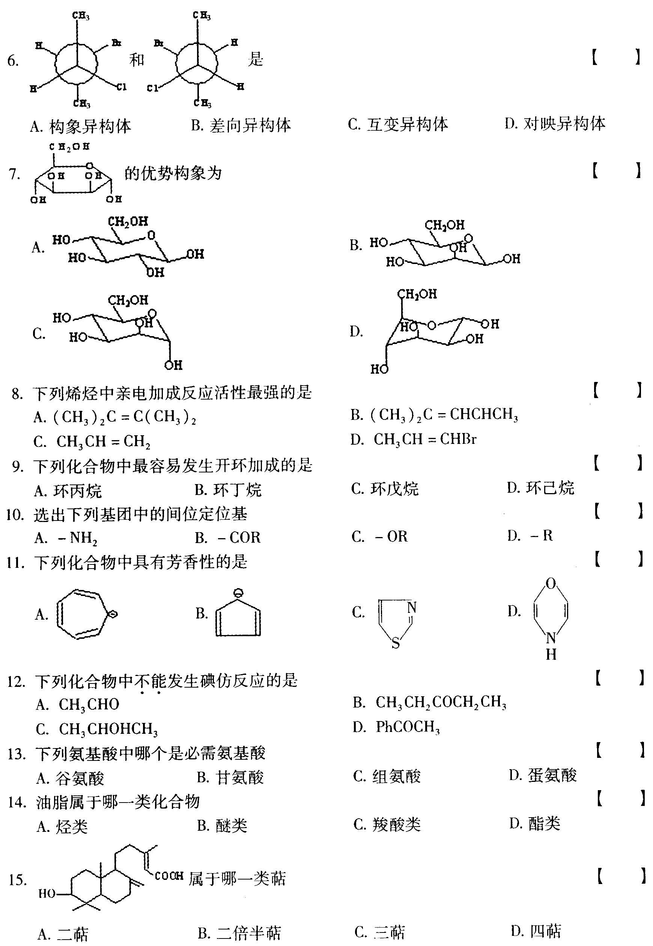
- 用系统命名法命名下列化合物(本大题共8小题，每小题2分，共16分)
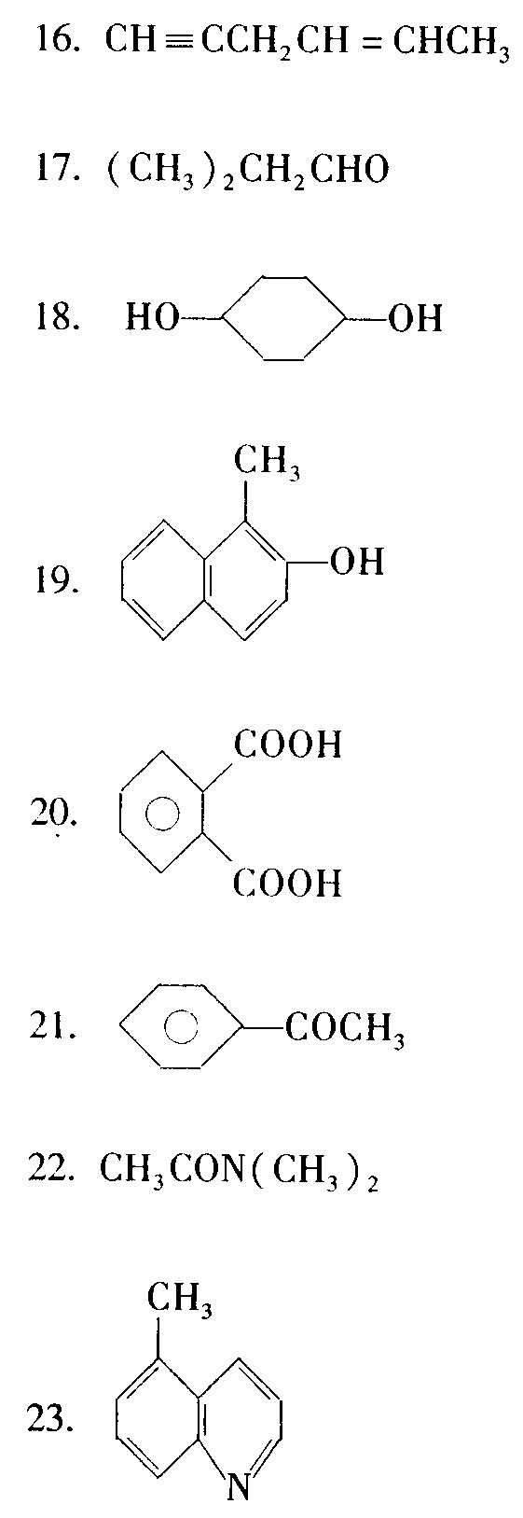
三、写出下列化合物的结构式(本大题共8小题。每小题2分，共16分)
24．甲乙硫醚
25．丁二酸酐[最新年份咨询qq593777558]
26．乙二醇二乙酸酯
27．9,10-蒽醌
28．乙二胺
29．咪唑-2-磺酸
30．3-萜醇(薄荷醇)
- β-D-果糖(哈武斯式)
- 完成下列反应式(本大题共10小题，每小题3分，共30分)
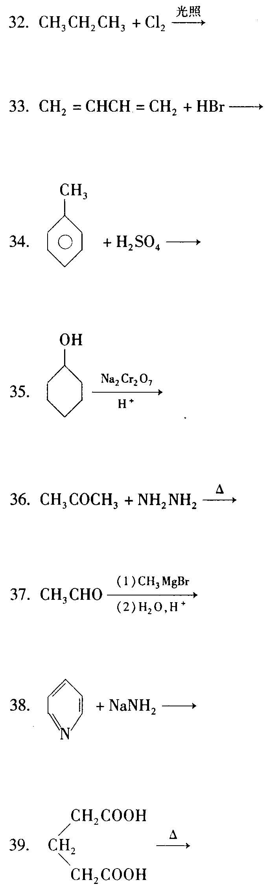
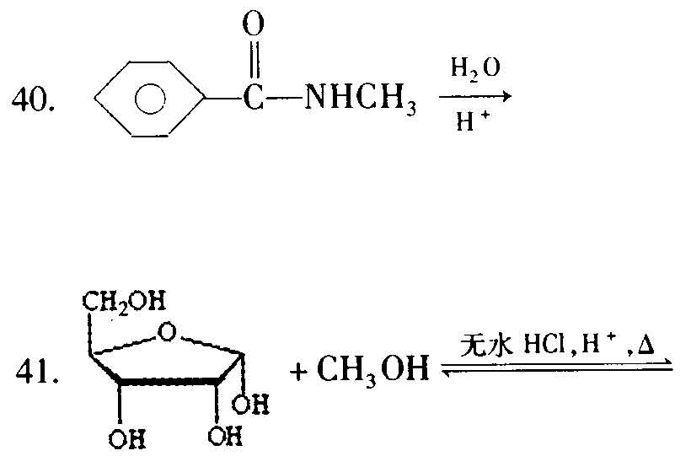
五、用简便的化学方法鉴别下列化合物(本题4分)
42．果糖甘氨酸葡萄糖
六、推证结构(本题4分)
43．某化合物A(C₅H₁₂O)，脱氢后生成一种酮B(C₅H₁₀O)，B可发生碘仿反应。A脱水生成[[微信公众号：ikaoti]
C(C₅H₁₀)，C经KMnO₄氧化得到丙酮和乙酸，试写出A、
B.C的结构式。

